**SERVIÇO NACIONAL DE APRENDIZAGEM INDUSTRIAL**

**SENAI/Lages**

**TÉCNICO EM MECATRÔNICA**



**SITUAÇÃO DE APRENDIZAGEM DO CURSO TÉCNICO EM MECATRÔNICA**:

Robô Cross

Clique aqui para digitar texto.



**Lages/SC**

**2018**

Clique aqui para digitar texto.

**SITUAÇÃO DE APRENDIZAGEM DO CURSO TÉCNICO EM MECATRÔNICA**:

Robô Cross

Trabalho da Situação de aprendizagem da 4ª fase do curso de técnico em Mecatrônica apresentado ao Serviço Nacional de Aprendizagem Industrial – SENAI/Lages, como requisito parcial para participar do evento SENAI CHALLENGE.

para digitar texto.

Professor Orientador: Dionatan de Liz

**Lages/SC**

**2018**

**SUMÁRIO**

1 INTRODUÇÃO 4

1.2 OBJETIVOS 5

1.2.1 Objetivo Geral 5

1.2.2 Objetivos Específicos 5

2 FUNDAMENTAÇÃO TEÓRICA 6

2.1 MATERIAIS E EQUIPAMENTOS 7

2.1.1 Placas de Circuito Impresso (PCIs) 7

2.1.2 IPC-610 8

2.1.3 Placa de relé 9

2.1.4 Placa de fusível 10

2.1.5 Placa controladora 10

2.1.6 Sensor infravermelho 11

2.1.7 Motor de corrente contínua com caixa de redução 11

2.1.8 Baterias 12

2.1.9 botoeiras select 12

2.1.10 LED 12

2.1.12 IMPRESSORA 3D 13

2.1.13 5S 13

3 PROCEDIMENTOS METODOLÓGICOS 14

3.1 Cronograma: 17

4 DESENVOLVIMENTO 19

4.1REGULAMENTO 19

4.2 PRIMEIROS PASSOS 19

4.3 CONSTRUÇÃO DA ESTRUTURA 19

4.3 POSICIONAMENTO DE EQUIPAMENTOS ELETRÔNICOS NA ESTRUTURA 22

4.4 PRIMEIROS TESTES 23

4.5 PLACAS DE SENSORES 24

4.6 PROGRAMAÇÃO DO MODO AUTOMÁTICO 25

4.6.1 Linguagem C 25

4.6.2 Modo automático 25

4.7 INSTALAÇÕES ELETRÔNICAS 26

4.8 CONCLUSÕES DE TODAS AS ETAPAS 27

5 MANUAL DO USUÁRIO 28

6 CONSIDERAÇÕES FINAIS 29

REFERÊNCIAS 30

# 1 INTRODUÇÃO

A cada dia que passa, o mundo vem sofrendo constantes evoluções. Cada etapa da qual a terra passa, se dá através do desenvolvimento e adaptação do ser humano. Cada ano, um novo contexto; com inúmeras possibilidades é encontrado, a constante e significativo processo de construção e reconstrução de todos os setores que este, se utiliza para sobreviver e tornar seu cotidiano mais prático, despertando a vontade de criar e desenvolver outras atividades monitoradas que até então eram executadas por máquinas e que se percebeu que esta barreira pode ser modificada; sendo, ao invés de repetir tarefas, por que não monitorar, criar alternativas para que se atinja este patamar, em suas atividades diárias dentro de seu processo de produção?

Grande parte das evoluções acontece de alguma forma, por meio da interferência humana, e a cada uma delas, gera mudanças no meio em que ocorrem. Para cada situação é necessário se utilizar, pessoas que entendam a necessidade da mesma e levem a diante para um bem comum.

A mecatrônica é uma mudança em constante evolução, desta forma seu ramo necessita de profissionais que levem a sua utilização para a contribuição no ambiente onde é utilizado através da forma como é desenvolvida.

É extremamente relevante lembrar é que para cada processo é necessário o monitoramento e interferência humana. Tudo isso nos remete a educação, para a formação de um bom profissional é necessário o esforço e dedicação que podem ser coletivas e individuais. O mercado de trabalho se torna cada vez mais minucioso em suas seleções de profissionais. Torna-se fato que o ramo da mecatrônica sempre haverá espaço para aquele que estiver disposto a aprender todos os dias e compartilhar seus conhecimentos.

Neste contexto, desenvolveu-se o SENAI Challenge que trouxe diversos benefícios tanto para os estudantes, quanto para a unidade, toda experiência obtida, principalmente a aquisição de novos em decorrência da superação dos desafios encontrados durante a construção do robô será possível utiliza-la futuramente para pessoas que irão vivenciar situações reais na prática, trabalhando dentro e fora da indústria. O robô Cross tem como objetivo participar de uma corrida por meio de obstáculos, alcançando todas as etapas.

## 1.2 OBJETIVOS

### 1.2.1 Objetivo Geral

Desenvolver um robô Cross com um sistema de velocidade e estratégia que de modo automático realize todo processo de obstáculos encontrado.

### 1.2.2 Objetivos Específicos

* Selecionar conhecimentos teóricos, baseados em literaturas técnicas voltadas para mecatrônica;
* Definir etapas do desenvolvimento como forma de orientação;
* Definir funcionamento em etapas e responsáveis pelas etapas do desenvolvimento.
* Escolher os materiais para a confecção da estrutura que atendam as nossas necessidades.
* Decidir os materiais mecânicos e eletrônicos para programação e montagem do equipamento;
* Elaborar um organograma de controle de manutenção e testes de funcionamento do robô.

.

# 2 FUNDAMENTAÇÃO TEÓRICA

Para desenvolvermos este projeto foi necessário entendermos a necessidade dos equipamentos que optamos por escolher. Cada equipamento e material utilizado transforma o projeto idealizado em algo concreto.

## 

## 2.1 CONHECIMENTOS TEÓRICOS

Ao decorrer do curso obtiveram-se conhecimentos teóricos que foram essências para o desenvolvimento de nossa capacidade em entender o mundo da mecatrônica. Sem dúvidas a informação teórica serve como base para a ampliação de ações de qualquer atividade a ser realizada.

A importância de possuir o conhecimento teórico é ter uma visão mais ampla sobre os desafios que são enfrentados a cada etapa que se inicia e de que maneira as conduzir. Constituíram-se conhecimentos teóricos que foram sendo postos em prática ao decorrer da grade curricular.

O aperfeiçoamento de cada atividade que é realizada se dá através do baseamento teórico posto em prática, com isso torna o trabalho mais eficaz e de mais fácil entendimento.

Antes de serem criadas teorias, eram os trabalhadores quem comandavam as empresas de forma empírica, por conta disso a produtividade era baixa, já que eram totalmente desorganizados e não era necessário ter qualificações para trabalhar em determinadas funções. Com o surgimento da Revolução Industrial, onde houve um crescimento acelerado, viu-se a necessidade de elaborar uma forma de substituir esse improviso e empirismo para que aumentasse essa produtividade e a eficiência para conseguir competir no mercado (BARROS, 2016).

Segundo o autor, conhecer teorias é optar por opções para conduzir uma determinada situação, algo que trouxe grande valor para a construção deste projeto. Cada escolha tomada se deu através dos conhecimentos teóricos que cada um possuía juntamente com o conhecimento prático.

Após esta reflexão percebe-se que mesmo que a revolução trouxe junto a necessidade da busca de propriedade intelectual, da leitura, da busca incansável dos saberes, que até então eram tão somente superficiais, sem muito aprofundamento. Mesmo com toda tecnologia que se dispõe na atualidade, agora o que se tem não são ausências de fontes e sim ausências de pessoas que tenham curiosidade de saberem mais, de serem especialistas e apaixonados por suas funções, profissões, criações.

Observa-se hoje, uma geração um tanto quanto pacata, sem pressa de achar respostas a suas dúvidas, a resolverem os problemas do mundo.

## 2.1 MATERIAIS E EQUIPAMENTOS

### 2.1.1 Placas de Circuito Impresso (PCIs)

Uns dos equipamentos que optamos em utilizar foram as Placas de Circuito Impresso (PCI), é um circuito impresso que consiste em uma placa de materiais plásticos e fibrosos, que incide em finas películas de substância metálica. Muitos dispositivos tecnológicos usufruem dessas chapas compostas por diversos componentes eletrônicos para desempenhar sua funcionalidade.

Através do estudo da mecatrônica tivemos acesso teórico e prático a esses circuitos, sua maneira de funcionamento, transpira ampla capacidade de utilização e a realização de projetos. Sua gama amplitude na forma de ser trabalhado facilita ainda mais cada processo.

(...) O desenho de uma PCI é baseado no diagrama esquemático do circuito, o qual é feito em um software adequado. Dependendo da complexidade do projeto o circuito necessitará ser simulado e até mesmo montado para garantir que realmente funcionará. Após o projeto do circuito com todos os seus componentes, é hora de desenhar a PCI. Os programas profissionais de projeto permitem que as conexões do diagrama esquemático sejam exportadas para o software de desenho (no caso do PROTEUS, os ARES). Neste ponto, entram as habilidades de desenho e conhecimento técnico do desenhista. (LIMA, Charles Borges, 1ª ed. Nov./2010.).

A PCI possui capacidade para diversos tipos de materiais, ou seja, contém uma maior qualidade do produto em que pode ser manuseada por um técnico em mecatrônica. Componentes eletrônicos controlam a funcionalidade de cada Placa de Circuito Impresso. Tem componentes eletrônicos que nos permitem obter a funcionalidade de equipamentos como computadores, smartphones, televisores, etc.

Figura 1 – Diagrama de Blocos

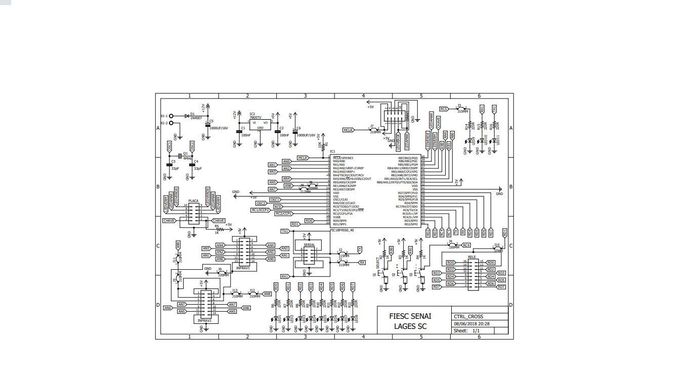

Fonte: Do autor (2018)

### 2.1.2 Norma IPC-610

A norma IPC-610, trabalha no desenvolvimento de padrões eletrônicos para a indústria os quais possuem aceitabilidade internacional. Além disso, a IPC tem em torno de 3.400 empresas filiadas ao redor do mundo e mantém mais de 200 comitês de desenvolvimento de padrões para a indústria. Na norma IPC-610, é avaliada a montagem dos equipamentos com base nesse padrão verificando se apresenta três tipos de condições:

1-Condição Alvo: É a condição mais perfeita que um eletrônico pode alcançar, mas nem sempre é possível apresentar essa qualidade e não se mostra necessária para assegurar a segurança e confiabilidade do produto.

2- Condição Aceitável: Ainda que não seja perfeita essa condição mantém a confiabilidade do equipamento.

3- Condição Defeito: Quando um dispositivo apresenta esse naipe significa não está seguro, podendo causar diversos problemas.

Figura 2 - O Estudo da IPC-610

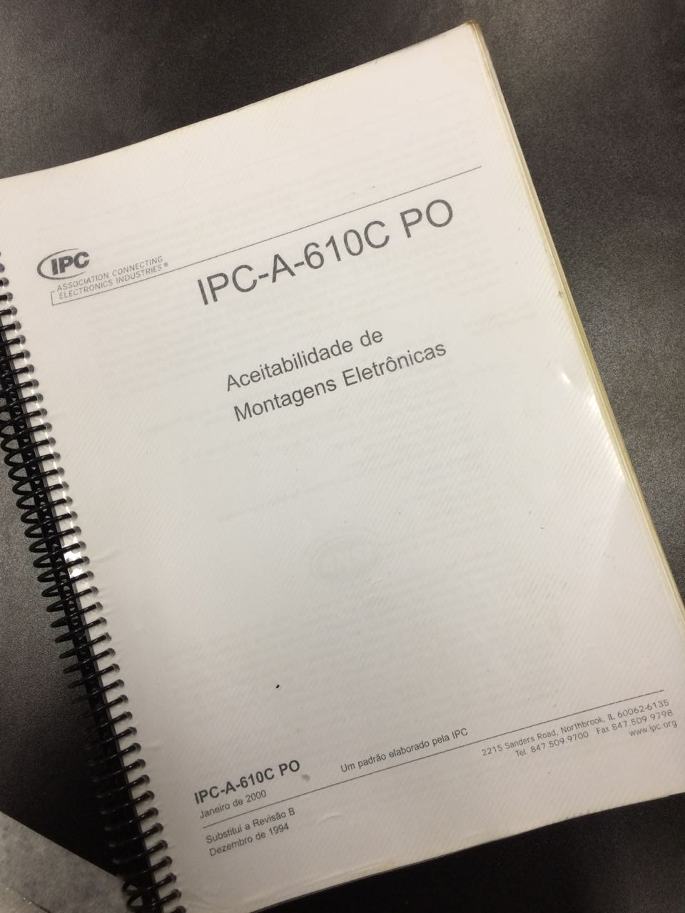

Fonte: Do autor (2018)

### 2.1.3 Linguagem C

Na programação a Linguagem C serviu de exemplo para criação de outras linguagens como Java e C# bem como de software famosos e a base de outros como jogos. A linguagem C tornou-se uma das linguagens de programação mais utilizada, por ser flexível, rápida em tempo de execução e ainda funcional.

No projeto SENAI Challenge, o uso da linguagem C foi essencial na criação da programação do robô cross e aliada aos outros programas como PICkit (gravador) e MIKROC (compilador) que facilitaram os testes dos códigos nas placas gerando um projeto eficiente e seguro.

### 2.1.4 Placa de relé

A união dos contatos e que fornecerá caminho para a corrente elétrica, ou irá desligar a corrente. Os reles podem ser normalmente abertos (NA) ou normalmente fechados (NF). Quando NA, o circuito é ligado com a energização da bobina do relé, quando NF o processo é inverso, energizando a bobina do relé o circuito é desligado. A alimentação dos relés não é a mesma que passa por seus contatos, ela é bem menor.

A função das placas de relé é ligar e desligar equipamentos através de comandos como comutar dois sinais que não se misturam, ou seja, tem níveis diferentes de tensão e corrente, onde seus contatos suportam até 10A e até 250V. Foi utilizada a placa de relé para o comando eficaz dos motores de corrente contínua.

Figura 2 – Relé

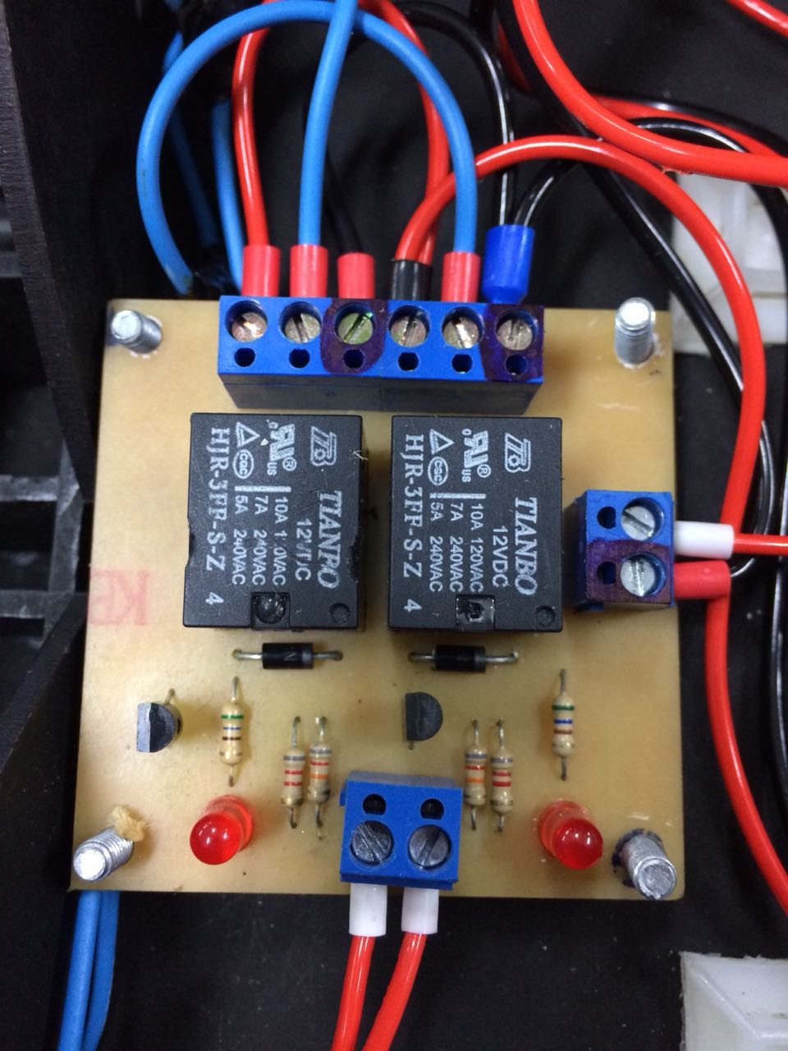

Fonte: Do autor (2018)

### 2.1.5 Placa de fusível

A função das placas de fusível é proteger um circuito eletrônico, quando a corrente ultrapassar determinado limite, quando ocorrem às sobrecargas de corrente, o fusível então, permite que não ocorra um curto-circuito, interrompendo a passagem de corrente. Utilizou-se o fusível de chumbo, o mesmo composto de uma liga metálica que quando dado o sinal de curto-circuito, essa liga se funde cortando a passagem de corrente. O fusível é o componente eletrônico mais utilizado para proteção de circuitos eletrônicos.

Figura 3 – Fusível de Chumbo

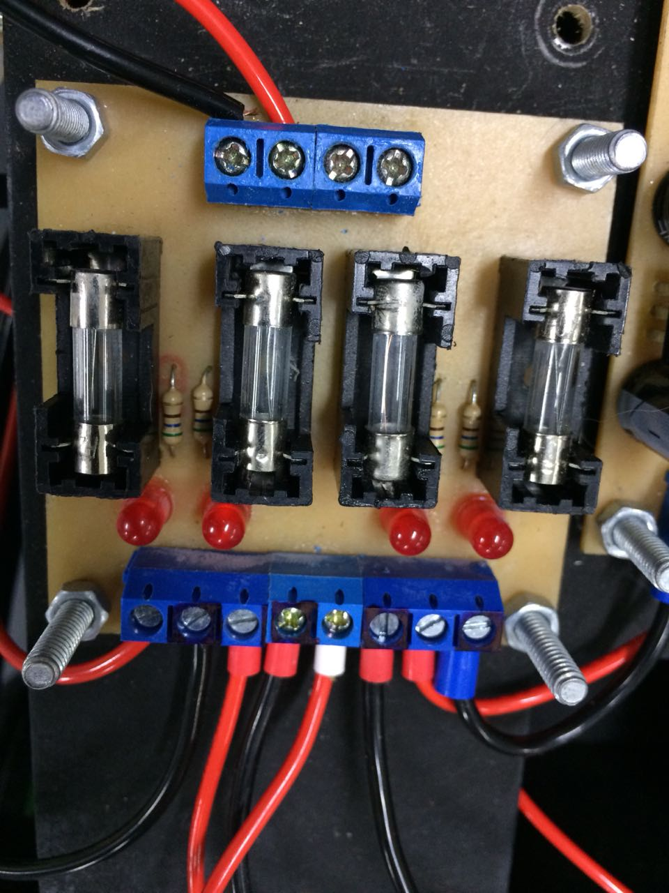

Fonte: Do autor (2018)

### 2.1.6 Placa controladora

A placa controladora tem a função de fazer todo controle do robô, com o auxílio de diversos componentes é ela quem controla a rotação dos motores, quem faz a leitura dos dados e constitui a programação. Um dos componentes utilizados e de maior importância na placa controladora é o microcontrolador, um circuito integrado, o qual tem por finalidade controlar um hardware junto de uma programação para desempenhar tarefas específicas. Cada modelo desse dispositivo tem uma finalidade e para obtermos um resultado positivo, utilizamos PIC18F4550_40 a qual incorpora uma variedade de recursos que podem reduzir o consumo de energia durante a operação.

O Cristal de 4MHz é responsável pela sincronia de tempo das operações de um microcontrolador com variadas frequências de trabalho. Ele é um dos mais utilizados no mercado, seu funcionamento é através de uma tensão que aplicada em sua extremidade faz com que o cristal se deforme gerando uma frequência de ressonância estável e precisa, e quando o cristal cessa, ele volta em sua forma normal.

Figura 4 – Microcontrolador

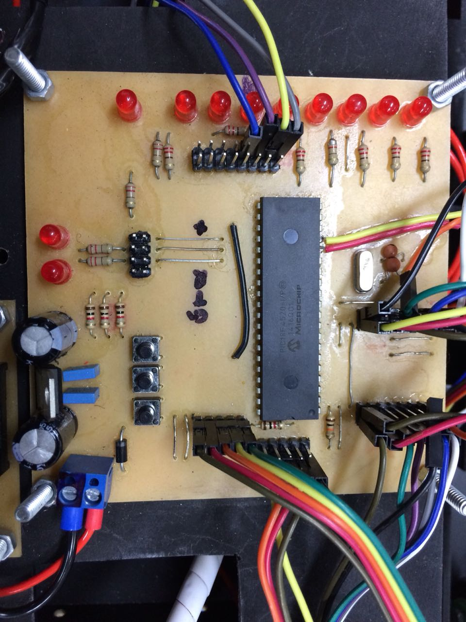

Fonte: Do autor (2018)

**2.1.7 Sensores**

O sensoriamento, é um fator primordial para o bom funcionamento dos robôs.

Segundo Wendling (2010):

Sensores servem para informar um circuito eletrônico a respeito de um

evento que ocorra externamente, sobre o qual ele deve atuar, ou a partir do

qual ele deva comandar determinada ação. (WENDLING, 2010, p.3).

Alinhados a programação do microcontrolador, os sensores farão a coleta dos dados externos, enviando os dados para os processamentos. Tais dados poderão ser de origem analógica (com valor variável dentro de um intervalo pré-estabelecido pelo fabricante) ou de origem digital (0 ou 1). Usaremos dois modelos de sensores, um modelo de sensor ultrassônico e um modelo de sensor infravermelho.

### 2.1.7.1 Sensor infravermelho TCRT5000

O TCRT5000, é um sensor óptico reflexivo, muito usado em projetos, por seu custo benefício. Fabricado pela Vishay Intertechnology Inc, dos EUA, ele possui embutido um emissor infravermelho e um fototransistor. O emissor é um led infravermelho que emite um sinal nessa faixa de espectro. O fototransistor é o responsável pela recepção deste sinal, após ele ser refletido por algum objeto. Caso o sinal seja refletido, o fototransistor, com a recepção, gera um pulso na saída. Esse pulso pode ser analógico ou digital. Em ambos os robôs este sensor terá o mesmo papel, emitir o sinal contra a superfície onde os robôs estiverem, e aguardar a resposta do sinal. O tratamento dos dados é que será diferenciado.

### 2.1.8 Motor de corrente contínua com caixa de redução (Motor CC)

O motor de corrente contínua, conhecido também por motor CC, é uma máquina cuja sua alimentação é originada de uma bateria ou de alguma outra alimentação de corrente contínua. A troca de energia entre rotor e estator ocorre por escovas ou sem escovas, e a sua velocidade pode ser controlada alternando sua tensão.

A caixa de redução tem a finalidade de diminuir a velocidade angular e aumentar o torque. Portanto a vantagem em utilizar uma velocidade reduzida está relacionada a locomoção pois evita que o robô faça movimentos severos que prejudiquem seu andamento. O aumento do torque possibilita que o robô trabalhe com um limite de peso maior.

### 2.1.9 Baterias

Baterias é dispositivo que em seu interior é composto por placas positivas e negativas que ficam mergulhadas, ou e uma solução aquosa chamada eletrólito ou em um gel pastoso, que através da oxidação e redução das placas consegue acumular e produzir energia. Sua capacidade de fornecimento de energia é definida por Ah, ou seja, ampére-hora. A gama de modelos de baterias é muito extensa nos dias de hoje, pois suas aplicações são quase que inumeráveis, pois alimentam desde relógios de pulso, aparelhos auriculares para pessoas com deficiência auditiva, celulares até aparelhos médicos de precisão como os marca-passos.

### 2.1.10 Botoeiras select

Elas permitem a sincronização precisa de diversos controles de fatores, auxiliando no comando de equipamentos, estabelecendo ou interrompendo a carga de comando do circuito.

### 2.1.11 Diodo emissor de luz (LED)

LED é um tipo de diodo, ou seja, polarizado (funciona apenas em um sentido), que possui como função emitir luz a partir de energia elétrica. A luz emitida é monocromática, sendo que a cor depende do cristal com que o componente é constituído.

**2.1.12 Capacitores**

O capacitor é um componente que tem como função armazenar cargas elétricas em um campo elétrico, assim criando um acúmulo de desequilíbrio internamente da carga elétrica.

### 2.1.13 Impressora 3D

Teve-se a oportunidade de utilizar a impressora 3D da unidade do Senai/Lages, a mesma cria modelos tridimensionais com detalhes precisos, ela injeta um material plástico formando o projeto desejado.

**2.1.14 Medium Density Fiberboard (MDF)**

MDF é um material oriundo da madeira, fácil de ser trabalho, acessível e econômico. Por ser um material leve e de fácil acesso, utilizou-se para todo processo de montagem do chassi do robô.

### 2.1.15 5S

O 5s serve para ajudar a criar uma disciplina, identificar problemas e gerar oportunidades para melhoria. Tem o intuito de reduzir o desperdício de recursos e espaço para aumentar a qualidade operacional. Divide-se em 5 palavras de origem japonesa: seiri, seiton, seiso, seiketsu e shitsuke. E cada palavra busca a atenção para um senso de responsabilidade.

# 3 PROCEDIMENTOS METODOLÓGICOS

Um dos objetivos deste relatório é de descrever de que maneira aconteceu o desenvolvimento do SENAI Challenge mecatrônica referente ao robô Cross.

Baseado nas informações que foram repassadas pela coordenação do curso e pela comissão organizadora do evento através do regulamento, realizaram-se alguns questionamentos referentes ao projeto:

* Como organizar as equipes?
* Que material seria necessário na utilização da construção e programação do robô?
* De que maneira conseguiríamos obter e trabalhar com esses materiais?
* Em quais momentos a execução do SENAI Challenge seria realizada?
* Quais ambientes seriam necessários para a execução?
* Teríamos o auxílio dos professores?

Com o regulamento em mãos a primeira iniciativa foi dividir a turma em duas equipes: Equipe Robô Cross e equipe do Robô Sumô. Situação essa que não seria empecilho para que grupos diferentes ajudassem na realização de etapas de equipes diferentes. Ficando o robô Cross por responsabilidade dos seguintes alunos e professor:

Quadro 1 - Equipe Geral Cross

|  |  |
| --- | --- |
| Professor responsável: Dionatan de Liz | |
| Alunos: | Ana Luisa Machado |
|  | Erick de Lima Cardoso |
|  | Giulia Eineck Bibow |
|  | Jéssica Pereira |
|  | João Gabriel Boeira Vidolin |
|  | Luan Adrian da Silva |
|  | Marco Antonio Arruda |
|  | Matheus da Costa Gomes |
|  | Samuel Mendes |

Não havia a disponibilidade de muito horário durante as aulas, sabíamos que em alguns momentos seria necessário que alguns alunos continuassem nas aulas teóricas e práticas e outros partissem para o desenvolvimento do robô, por isso achamos prudente dividir o time em subdivisões de acordo com a área técnica de atuação, para que cada uma se tornasse independente para a execução. Sempre orientada por um professor responsável. São elas: Projeto e execução estrutural, projeto e execução eletrônica, programação, relatório, 5S.

Quadro 2 - Equipe projeto e execução estrutural

|  |  |
| --- | --- |
| **Equipe projeto e execução estrutural** | |
| Ambientes: | Laboratório de Eletrônica |
|  | Laboratório Físico-químico |
|  | Laboratório de Informática - Info V |
|  | Serviço terceirizado de corte a laser. |
| Professor responsável | Daniel Celito Pereira |
|  | Darci Bianchini |
| Alunos: | Ana Luisa Machado |
|  | Erick de Lima Cardoso |

Quadro 3 - Equipe projeto e execução eletrônica

|  |  |
| --- | --- |
| Equipe projeto e execução eletrônica | |
| Ambientes: | Laboratório de Eletrônica |
|  | Laboratório Físico-químico |
| Professor responsável | Dionatan de Liz |
| Alunos: | Ana Luisa Machado |

Quadro 4 - Equipe execução programação

|  |  |
| --- | --- |
| Equipe execução programação | |
| Ambientes: | Laboratório de Eletrônica |
|  | Laboratório Físico-químico |
|  | Laboratório de Informática - Info V |
| Professor responsável: | Dionatan de Liz |
|  | Karine Alessandra Córdova |
| Alunos: | João Gabriel Boeira Vidolin |
|  | Luan Adrian da Silva |

Quadro 5 - Equipe execução relatório

|  |  |
| --- | --- |
| Equipe execução relatório | |
| Ambientes: | Biblioteca |
|  | Laboratório de Eletrônica |
|  | Laboratório de Informática - Info V |
| Professor responsável: | Anne C. Klaar |
|  | Dionatan de Liz |
|  | Karine Alessandra Córdova |
|  | Patrícia Camargo Moreira |
|  | Vanessa Rech |
| Alunos: | Ana Luisa Machado |
|  | Erick de Lima Cardoso |
|  | Giulia Eineck Bibow |
|  | Jéssica Pereira |
|  | João Gabriel Boeira Vidolin |
|  | Luan Adrian da Silva |
|  | Marco Antonio Arruda |
|  | Matheus da Costa Gomes |
|  | Samuel Mendes |

Todos os materiais e equipamentos utilizados foram disponibilizados pela unidade SENAI/Lages, os recursos adquiridos se deram através dos materiais das salas de laboratório, materiais que não seriam mais utilizados, equipamentos utilizados para aulas práticas, o serviço terceirizado de corte da Medium Density Fiberboard (MDF)a laser, a compra dos motores de corrente contínua, dos relés, suporte de baterias, carregadores e baterias e conectores.

3.1 Cronograma:

O cronograma é uma das melhores ferramentas para trabalhar, foi essencial para a execução do projeto, seguimos todos os passos desenvolvidos no cronograma para o melhor desempenho da equipe. Todo tempo investido no projeto tiveram pontos positivos, seguimos toda etapa de elaboração, como desenvolvimento de projeto, execução, programação e finalização.

Quadro 3 - Cronograma

|  |  |  |  |  |  |  |  |  |
| --- | --- | --- | --- | --- | --- | --- | --- | --- |
| Atividades | Mar | Abr | Mai | Jun | Jul | Ago | Set | Out |
| Planejamento dos processos e atividades |  |  |  |  |  |  |  |  |
| Desenvolvimento da carroceria |  |  |  |  |  |  |  |  |
| Desenvolvimento do sistema de tração |  |  |  |  |  |  |  |  |
| Desenvolvimento do sistema de controle |  |  |  |  |  |  |  |  |
| Desenvolvimento do sistema de sensores |  |  |  |  |  |  |  |  |
| Desenvolvimento da programação |  |  |  |  |  |  |  |  |
| Montagem e ajustes mecânicos. |  |  |  |  |  |  |  |  |
| Montagem e ajustes elétricos |  |  |  |  |  |  |  |  |
| Ajustes de programação |  |  |  |  |  |  |  |  |
| Relatório das atividades |  |  |  |  |  |  |  |  |
| Entrega dos registros das atividades |  |  |  |  |  |  |  |  |
| Testes |  |  |  |  |  |  |  |  |

Fonte: Do autor (2018)

# 

# 4 DESENVOLVIMENTO

## 4.1 PRIMEIROS PASSOS

As primeiras escolhas a serem tomadas foram em relação ao tipo de material a ser utilizado para a estrutura do robô e o funcionamento de sua atuação. Preferiu-se a utilização da Medium Density Fiberboard (MDF) material oriundo da madeira para a estrutura por ser um material leve, resistente e fácil de ser trabalhado.

Decidimos fazer uso dos recursos mecânicos através de suspensões por mola e motores de corrente contínua.

## 4.2 CONSTRUÇÃO DA ESTRUTURA

Inicia-se o processo de montagem da estrutura dentro das especificações de tamanho que foram sobrepostos no regulamento. A figura abaixo representa o tamanho das medidas específicas, em cima dessas medidas começamos a trabalhar na montagem do projeto.

Figura 5 – Ilustração dos Tamanhos da Montagem

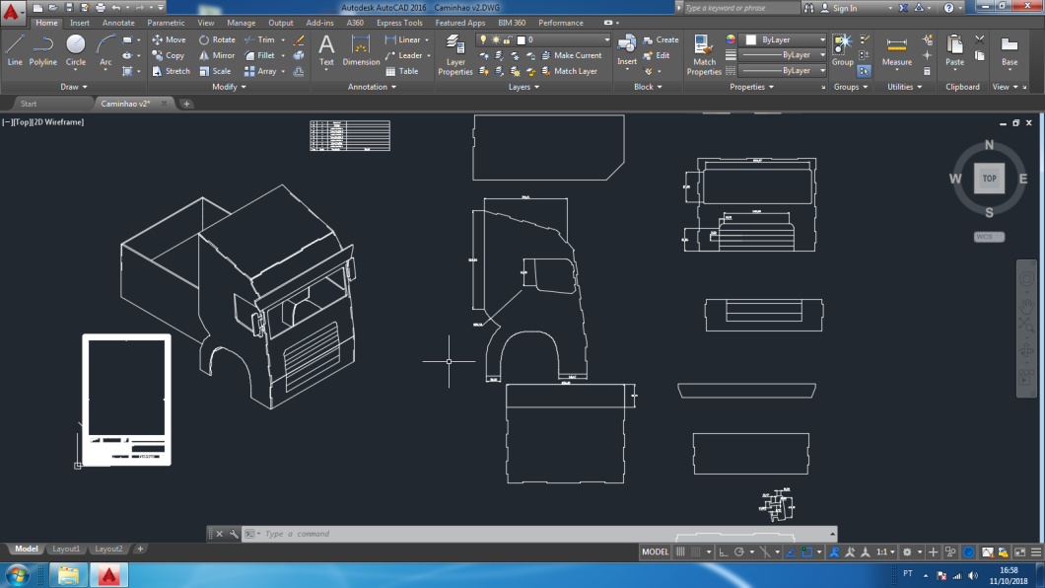

Fonte: Do autor (2018)

As medidas começam a ser tirada, a estrutura logo começa a ganhar forma e as produções das peças foram confeccionadas.

Figura 6 – Confecção da Estrutura

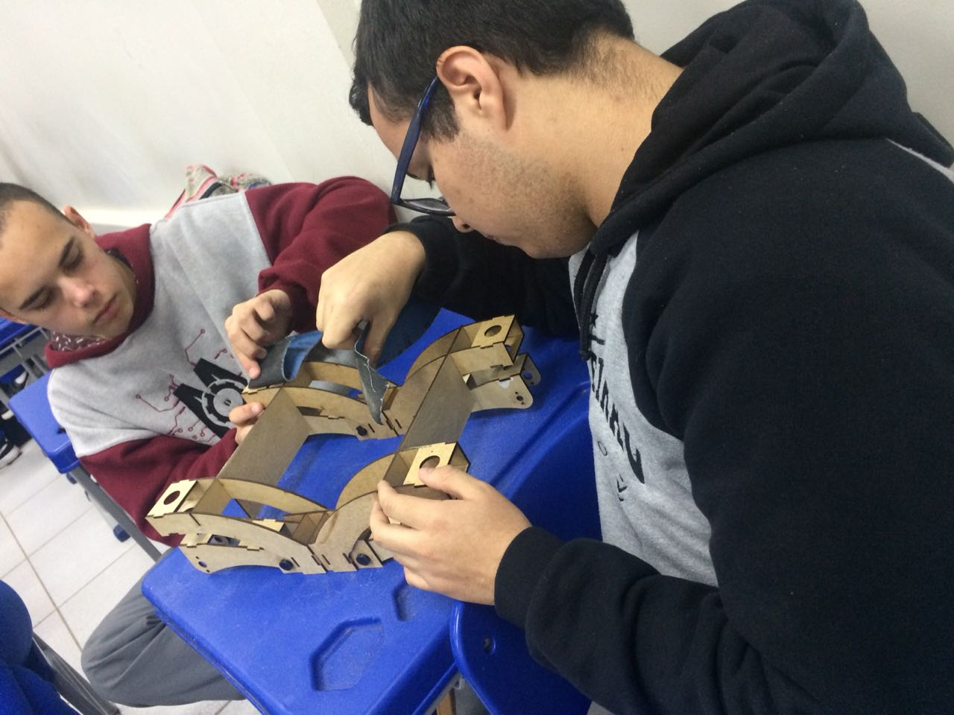

Fonte: Do autor (2018)

Todos os materiais disponibilizados fizeram parte das aulas práticas que ao decorrer das disciplinas foi ganhando acesso e conhecimento.

No processo de confecção do projeto encontramos algumas dificuldades, como trabalhar em equipe, conseguir conciliar ideia, ajustes mecânicos e de programação, todas as etapas que apareciam no andamento do projeto, mas diante todas as dificuldades, com auxílio de professores, pesquisas e conhecimento prático, foi possível combater os enigmas encontradas. Houve retrabalho de processos, devido falhas na comunicação e entendimento do projeto em suas especificações de tamanhos.

Figura 7 – Medições de Material Retrabalhado

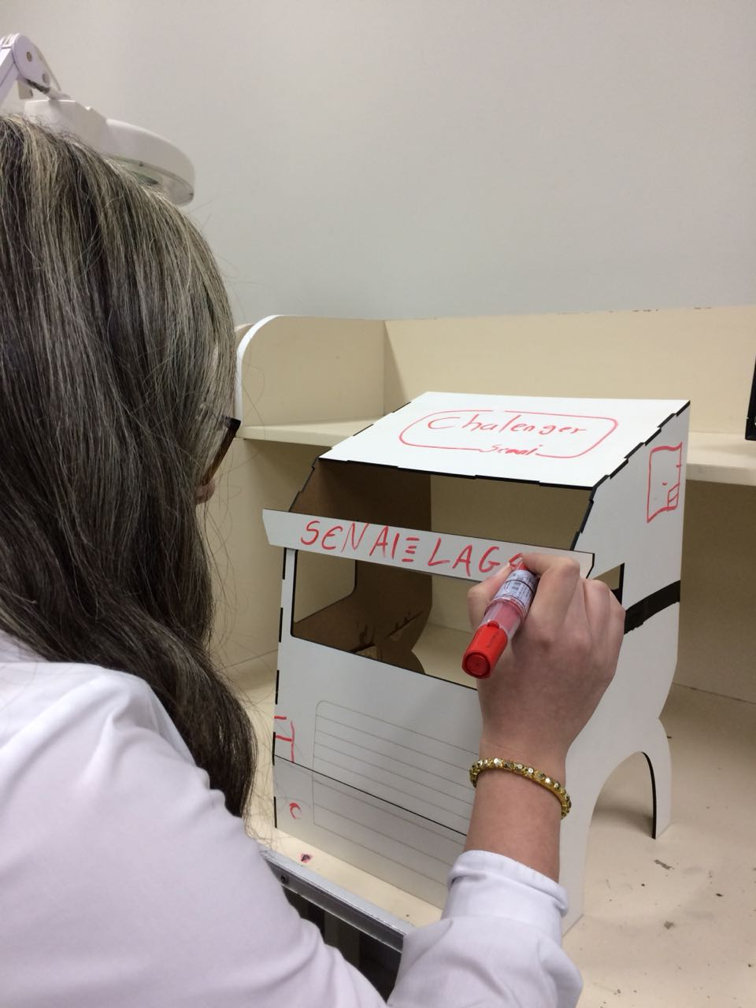

Fonte: Do autor (2018)

Os retrabalhos que existiram acabaram ampliando a visão do grupo nas possibilidades de sua montagem, de certa forma contribuiu para a elaboração de outras etapas e posicionamento dos materiais que iriam ser utilizados.

Figura 8 – Modelo de Estrutura

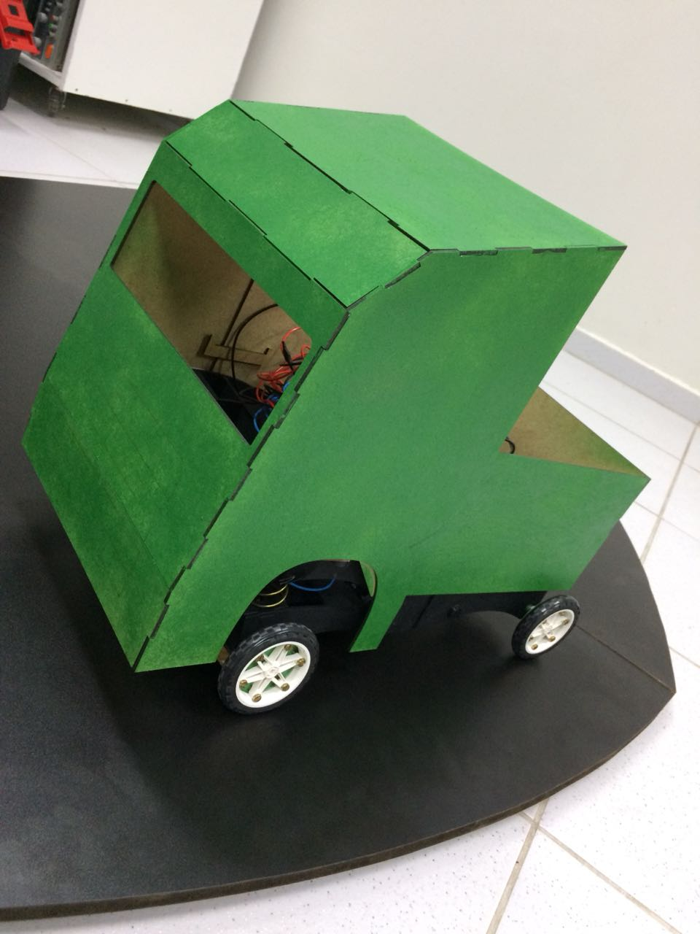

Fonte: Do autor (2018)

## 4.2 POSICIONAMENTO DE EQUIPAMENTOS ELETRÔNICOS NA ESTRUTURA

Juntamente com a confecção da estrutura, a posição dos equipamentos que foram utilizados para sua movimentação e atuação estava sendo projetada. Quando a estrutura estava pronta tornou-se mais fácil o posicionamento das placas de circuito impresso, suspensões e motores. As placas de circuito impresso foram fixadas na estrutura da carroceria, onde acontece toda instalação eletrônica.

Com o auxílio da impressora 3D fizemos uma peça de material plástico, onde colocamos no eixo da roda o acoplamento do motor, o qual auxilia no processo de trabalho dos motores.

As suspensões de molas foram posicionadas na parte superior da roda do robô, a mesma ficará responsável pela sustentação e irá absorver o impacto no solo.

Figura 9 – Posicionamento de Equipamentos

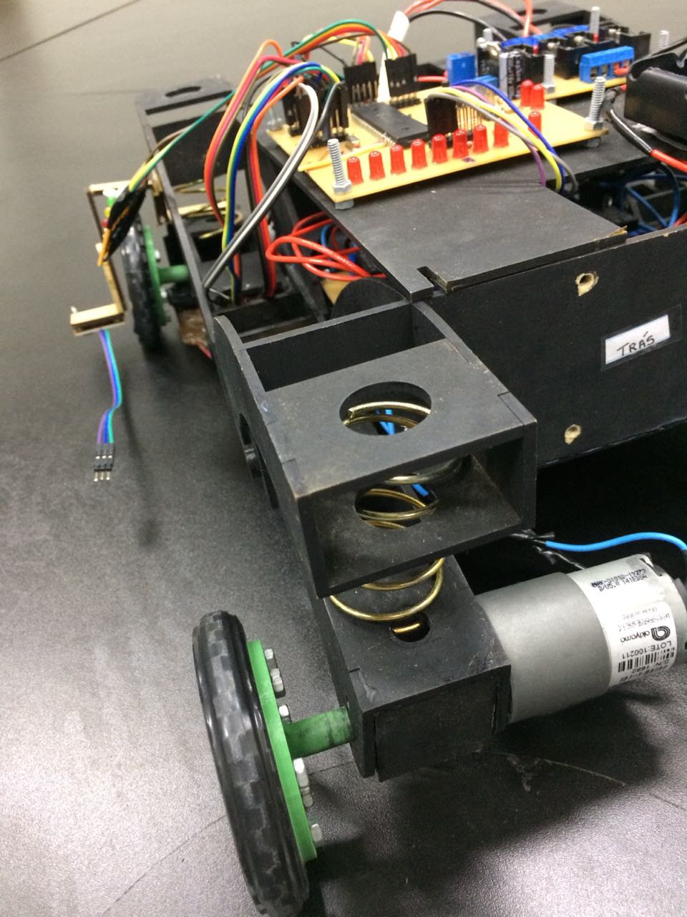

**Legenda:**

1 Placas de Circuito Impresso

2 Acoplamento

3 Suspensão

1

2

3

Fonte: Do autor (2018)

## 

## 4.3 PRIMEIROS TESTES

Com a base da estrutura praticamente pronta e iniciada o posicionamento dos componentes eletrônicos e mecânicos de atuação iniciaram os primeiros testes do robô, identificando falhas e melhorias, os sensores estavam sendo utilizados, e fazendo a leitura das faixas conforme desejamos.

Para os testes utilizamos o auxílio de um MIKRO C PRO para PIC, utilizado para realizar os testes de programação e observar a maneira que sua atuação se comporta, e ai obteve-se um bom desempenho. Neste momento não estávamos fazendo o uso da carcaça, pois estávamos e processo de montagem.

Figura 9 – primeiros testes de funcionamento

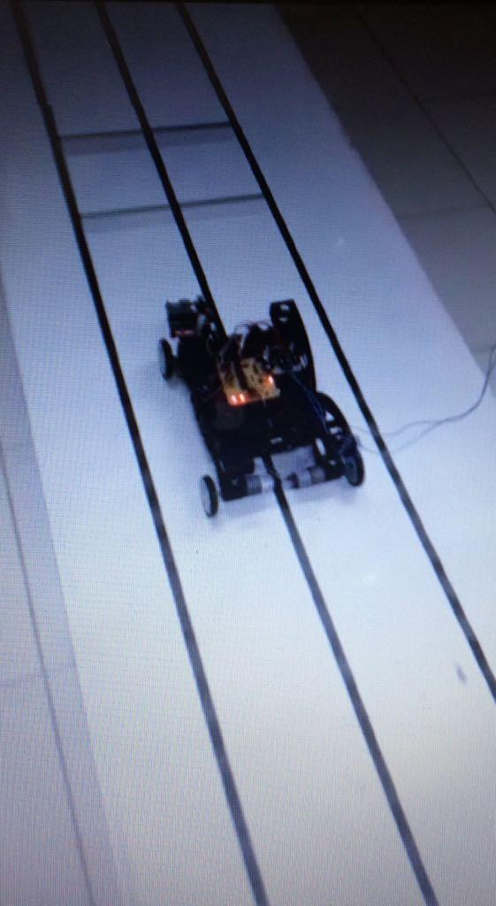

Fonte: Do autor (2018)

## 4.4 PLACAS DE SENSORES

Em primeiro momento foi necessário a decisão do tipo de sensor que atenderia nossas necessidades. Possuindo uma grande variedade de modelos escolhemos fazer uso do sensor infravermelho.

A ideia principal da placa de sensores é na utilização do modo automático. Para isso foram usados dez sensores infravermelhos divididos em dois grupos de quatro sensores e duas placas com sensor individual, posicionados na parte inferior dos motores.

Figura 10 – Novo posicionamento da placa de sensores infravermelhos

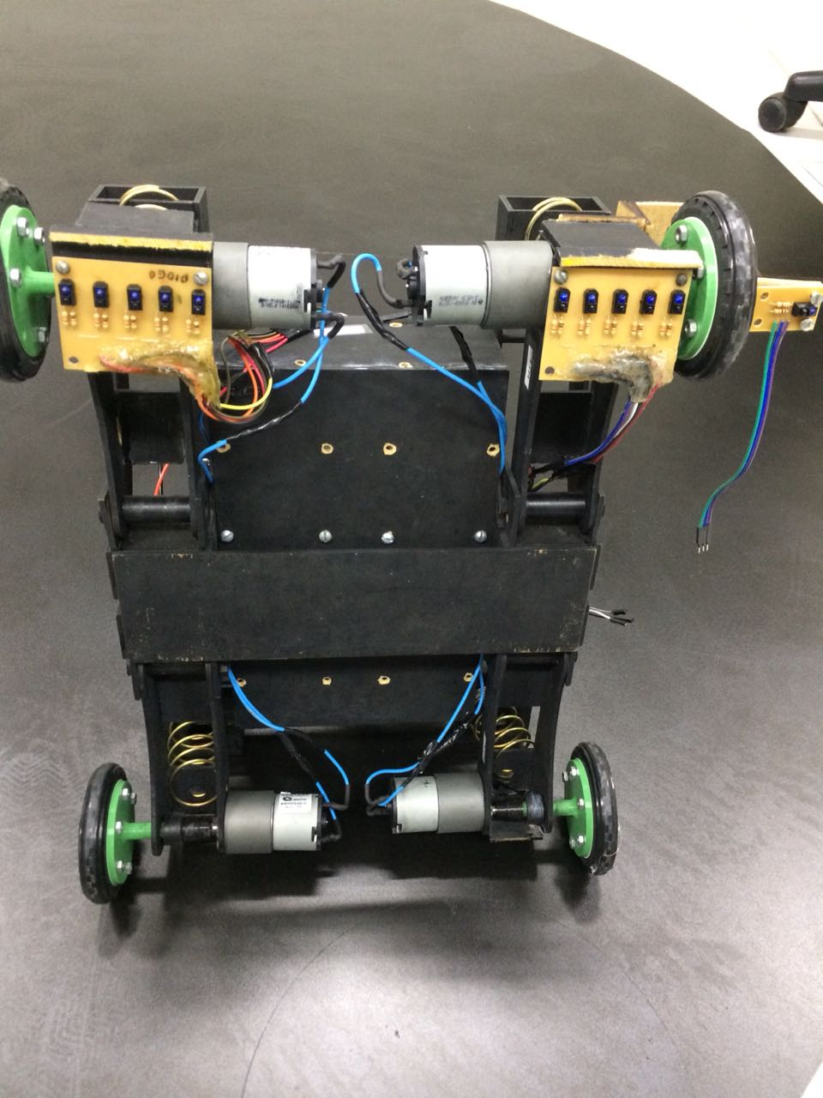

Fonte: Do autor (2018)

Cada grupo de sensores é responsável pela visão do robô, onde definirá a posição do mesmo, lateral esquerda, centro ou lateral direita.

Escolheu-se utilizar grupos separadamente de sensores para cada, devido seu campo de leitura, o que tornará a posição e leitura das faixas mais precisa.

## 4.5 PROGRAMAÇÃO DO MODO AUTOMÁTICO

O modo de atuação é comandado através do microcontrolador, toda programação foi testada em programa de simulação e sistema de supervisório. No momento em que as simulações de programação estavam corretas para cada modo de atuação foi feita a comunicação com o MIKRO C PRO para PIC para a programação do microcontrolador.

### 4.5.2 Modo automático

Através dos sensores infravermelhos transmitidos para placa de controle, sendo convertidos e transformados em sinais digitais que enviam os mesmos para o MIKRO C PRO, realizando a leitura em seu campo de atuação fazendo a movimentação e atuação do robô.

Os sensores infravermelhos identificam o valor do posicionamento da linha delimitada, fazendo com que o robô tenha controle automático sem a intervenção humana.

## 4.6 INSTALAÇÕES ELETRÔNICAS

O conhecimento amplo adquirido em toda formação do curso entre a teoria e a prática em relação à instalação eletrônica, possibilitou que todos que tivessem vontade e curiosidade pudessem ajudar na instalação.

As primeiras etapas realizadas foram o posicionamento das placas com base nos locais onde posteriormente seriam posicionados toda fiação para o funcionamento correto.

Figura 12 – Instalação Eletrônica

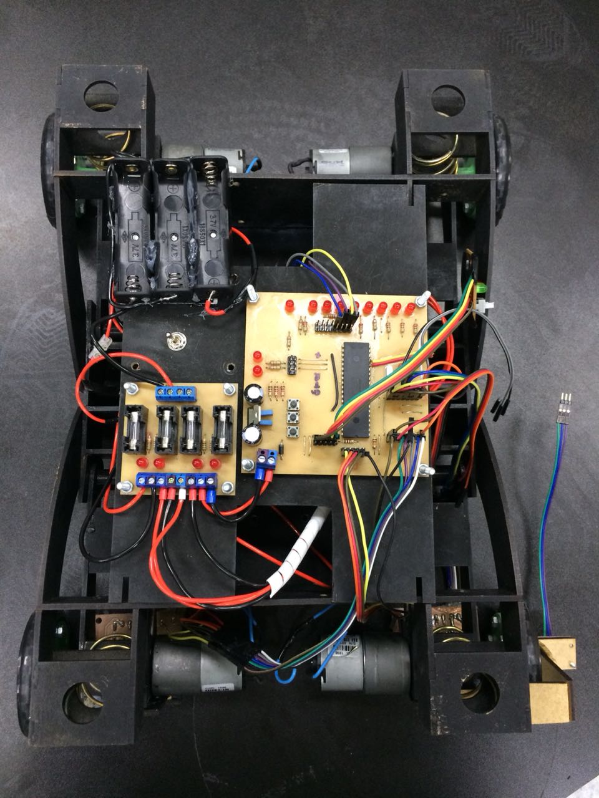

Fonte: Do autor (2018)

Assim que as placas estavam devidamente fixadas, partimos para o posicionamento dos cabos elétricos posicionando corretamente as placas de relés, fusíveis, placa de controle e sensores. Todas interligadas e fazendo devidamente as suas funções de maneira que se arranjou um melhor funcionamento do projeto.

## 4.7 RESULTADOS CONQUISTADOS

Incorporar todas essas etapas não é uma tarefa fácil, cada procedimento realizado tornou simples objetos em um projeto funcional e todas as etapas foram essenciais e fundamentais para a concretização da ideia.

* Conclusão da estrutura do robô juntamente com a placa de sensores.
* Estruturas prontas foram posicionadas os detalhes finais;
* Programações para o modo funcional estabelecido.
* Montagem dos equipamentos e componentes das placas eletrônicas.
* Agrupado estrutura mecânica, sensores e instalações eletrônicas.
* Testes finais do projeto.

Essas foram às etapas sequenciais que foram sendo realizadas. Cada etapa foi descrita detalhadamente nos itens superiores, esses tópicos servem como referência da decorrência superficial das etapas.

4.8 LISTAS DE MATERIAIS E CUSTOS

|  |  |  |
| --- | --- | --- |
| Quantidade | Descrição | Custo (unidade) |
| 9 | CONNECTOR | R$ 9,00 |
| 1 | SLIDE SWITCH 2P2T Part No. SS-22F05-G(A)4 | R$0,00 |
| 46 | RESISTOR, American symbol | R$ 0,07 |
| 5 | LED | R$ 0,14 |
| 6 | PIN HEADER | R$ 0,58 |
| 3 | OMRON SWITCH | R$ 11,00 |
| 2 | POLARIZED CAPACITOR, European symbol | R$ 0,38 |
| 4 | CAPACITOR, European symbol | R$ 0,08 |
| 4 | DIODE | R$ 0,18 |
| 1 | CRYSTAL | R$ 0,71 |
| 1 | Positive VOLTAGE REGULATOR | R$ 2,50 |
| 17 | Bridge |  |
| 1 | USB Microcontrollers with nanoWatt Technology High-Performance, Enhanced Flash, 28/40/44-Pin, | R$ 25,50 |
| 2 | NPN Transistror | R$0,00 |
| 2 | Automotive Ultra-Miniature Power Relay NAiS | R$0,00 |

# 

**5 MANUAL DO USUÁRIO DO ROBÔ CROSS**

O manual auxilia no processo de manuseio do robô, apesar de o equipamento ser de forma automática, devemos estar atentos em algumas coisas, principalmente na energização do sistema robotizado, se a alimentação estiver correta, o robô está pronto para realizar sua função.

## 5.1 CARACTERÍSTICAS DO PRODUTO

* Atende a norma 12 (NR12) – Máquinas e equipamentos
* Atende a norma 10 (NR0) - Segurança em instalações e serviços em eletricidade
* Possui 3 modos de funcionamento: Automático.

5.2 ESPECIFICAÇÕES

* Categoria: Equipamento Classificado como Dispositivo Robótico
* Tensão de alimentação: 12V
* Base + Chassi: Comprimento 400mm X Altura 360mm
* Peso robô: 3,486Kg.

5.3 ACESSÓRIOS

O equipamento possui os seguintes acessórios:

* Placa de relé
* Placa de fusível
* Placa controladora
* Sensores Infravermelhos
* Motor de corrente contínua com caixa de redução (Motor CC)

5.4 INSTALAÇÃO

1. Certifique que a alimentação das baterias são 12V

2. Certifique que o robô está alinhado na linha delimitada no chão

3. Acione a chave de alavanca.

Foto 13 - Organograma de Instruções

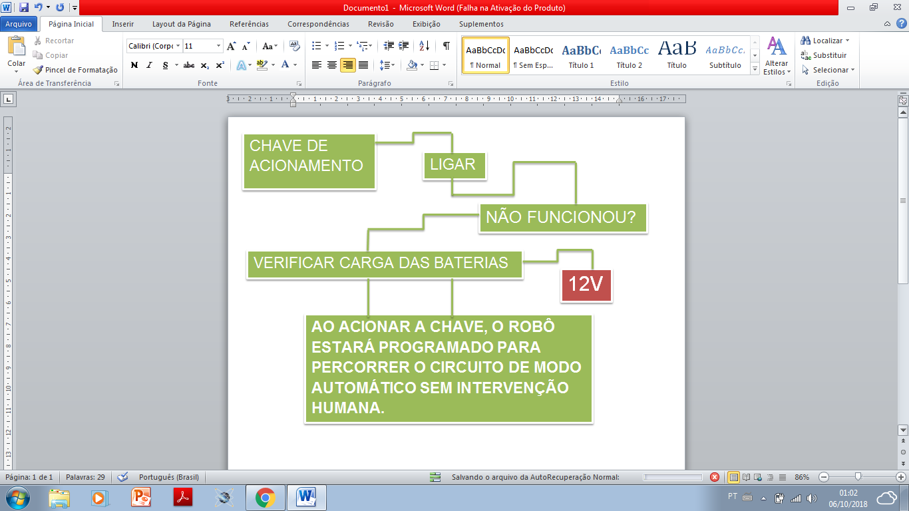

Fonte: (Do autor 2018)

# 6 CONSIDERAÇÕES FINAIS

Com grande satisfação todas as ações que desenvolvemos nos trouxe um resultado do qual foi realizado completamente por estudantes, muitos em busca do seu primeiro emprego, outros já no mercado de trabalho.

Realizar uma tarefa dessas não é algo fácil sabendo que cada integrante possui ideias diferentes e temperamentos comportamentais únicos. Sem dúvidas fazer parte de uma experiência dessas contribui muito para ações individuais futuras relacionadas a trabalho em equipe e até mesmo relacionamentos interpessoais. Este projeto englobou diversas matérias mesmo não sendo citadas. A comunicação entre si obviamente foi necessária, onde utilizamos a comunicação oral mesmo sem perceber, os conhecimentos técnicos referentes a todas as aulas teóricas que tivemos, desde as do primeiro módulo até o quarto. Construir e programar cada ação do projeto foram referentes às aulas práticas em laboratórios, ou seja, o projeto torna-se mais uma bagagem de conhecimento e experiência referentes a trabalhar em grupo e realizar objetivos que eram apenas ideias.

Transformar algo que não existe em realidade é gratificante para qualquer um que faz parte da realização. Experiências como essas possuem altos e baixos, mas nada que não sirva como aprendizado e enriquecimento profissional.

Buscar ser um bom estudante é ser transformado em pequenas etapas em um bom profissional e isso faz total diferença no mercado de trabalho.

Todo tempo de execução do projeto trouxe conhecimentos práticos e teóricos para todos integrantes, por mais que tenham aparecido dificuldades no decorrer das etapas, alcançou-se o objetivo de projeto concluído, com toda mecânica, eletrônica, programação efetuando seu trabalho.

# REFERÊNCIAS

ROSÁRIO, João Mauricio. **Princípios de Mecatrônica**. 6. ed. São Paulo:

Prentice Hall, 2005. 356 p.

MICROCONTOLADORES PIC - **Programação Embarcado Em C: Família**

PIC18F - Microchip Baseado co Compilador mikroc pro for pic. São

Paulo: Microgenios Microcontroladores, v. 1, n. 1, 2017.

WENDLING, Marcelo. **Sensores**. 2010. Disponível em:

&lt;http://www2.feg.unesp.br/Home/PaginasPessoais/ProfMarceloWendling/4---

sensores-v2.0.pdf&gt;.

VIDAL, Victor. **Sensor óptico TCRT5000 com Arduino**. 2017. Disponível em:

&lt;http://blog.eletrogate.com/sensor-optico-tcrt5000-com-arduino/&gt.

LIMA, Izabelle**. Aprenda a utilizar o Sensor de Distância Ultrassônico HC-SR04 com Arduino**. 2017. Disponível em: &lt;http://autocorerobotica.blog.br/aprenda-utilizar-o-sensor-de-distancia-ultrassonico-hc-sr04-com-arduino/&gt;.

ANDRADE, Camila. **O que é chave fim de curso e onde usar**. Publicado em

19 de julho de 2017. Disponível em: &lt;https://www.saladaeletrica.com.br/chave-fim-

de-curso/&gt;.

SOUZA, Tiago Menezes Xavier de et al. **Estudo comparativo entre as plataformas**

**arduino e pic. Seinpar, Paranavaí-, p.1-5, 08 dez. 2014**. Anual. Disponível em: &lt;http://web.unipar.br/~seinpar/2014/artigos/graduacao/TIAGO_MENEZES_XAVIER.pdf&gt;.

MORIMOTO, Carlos E. **Relê (Relay)**. 2005. Disponível em:

&lt;http://www.hardware.com.br/termos/rele-relay&gt;.

PEREIRA, Clovis. **Diodo**. 2016. Disponível em:

&lt;http://blog.novaeletronica.com.br/diodo/&gt;.

 ANDRADE, Alan Sulato de. **Elementos Orgânicos De Máquinas**

**II: Curitiba, 2017**. 72 slides, color. Disponível em:

&lt;http://www.madeira.ufpr.br/disciplinasalan/AT102-Aula02.pdf&gt;.